Zápisnica č. 5/ 2025/2026
Z ¾-ročnej pedagogickej porady, konanej dňa 1.4.2026

Pedagogická porada zamestnancov Strednej odbornej školy lesníckej a drevárskej Jozefa Dekreta Matejovie sa uskutočnila v zborovni školy.

Prítomní: podľa priloženej prezenčnej listiny.

Na pedagogickej porade boli prerokované nasledovné body programu:
- Otvorenie – Hr, schválenie programu – Lč
- Kontrola uznesení – Lč
- Vyhodnotenie VVP za ¾ rok šk. roku 2025/2026 a návrhy výchovných opatrení
- Praktické vyučovanie v jarnom termíne
- Prijímacie skúšky pre šk. rok 2026/2027
- Maturitné skúšky 2026
- Pokyny končiacim ročníkom
- Certifikáty IES
- Návrhy na ocenenie najlepších žiakov 4. ročníka
- Príprava rodičovského združenia
- Rôzne
  - Náhradná maturitná skúška – administrátori
  - Externé štúdium
  - Erasmus – Mgr. Brezňanová
  - SOČ – Ing. Lukačko, KK SOČ Kysucké Nové Mesto – Ing. Lukáč
  - Exkurzie
  - Pedagogická dokumentácia 2025/2026
  - Dôležité termíny
- Diskusia
- Návrh a schválenie uznesení
- Záver porady

Program pedagogickej rady prednesený zástupcom riaditeľa školy bol všetkými prítomnými jednohlasne odsúhlasení.

K bodu č. 1. a 2. - Kontrola uznesení z porady 12.11.2025
Väčšina úloh z predchádzajúcej zápisnice bola splnená

Pedagogická rada naďalej ukladá – tieto body ostávajú v platnosti:

- Prezentovať študijné odbory školy zamestnancami aj žiakmi školy
- Zamestnancom viesť študentov školy k hrdosti na školu a odbor
- Dôrazne pracovať na znížení fluktuácie študentov
- Do 14. 4. 2026 riaditeľ vymenuje členov maturitných komisií na PČOZ a TČOZ
- do 7.5.2026 Zaslať pozvánku na maturitné skúšky a organizačné zabezpečenie MS zástupcom z praxe
- do 29.4.2026 - predsedovia maturitných komisií schváliť maturitné témy

K bodu č.3 Vyhodnotenie pedagogickej a výchovnej činnosti za ¾-rok šk.roku 2025/2026
Referovali jednotliví triedni učitelia, skupinoví vychovávatelia a majstri odborného výcviku v drevárskych odboroch (Viď prílohy PZ riaditeľa školy Ing. Lukáča).

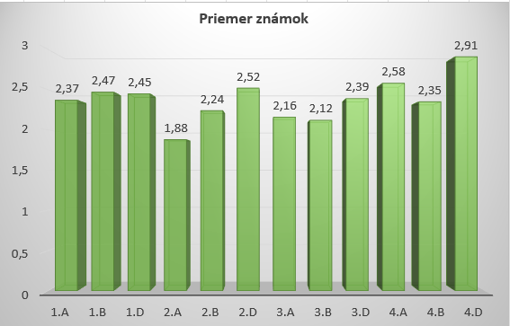

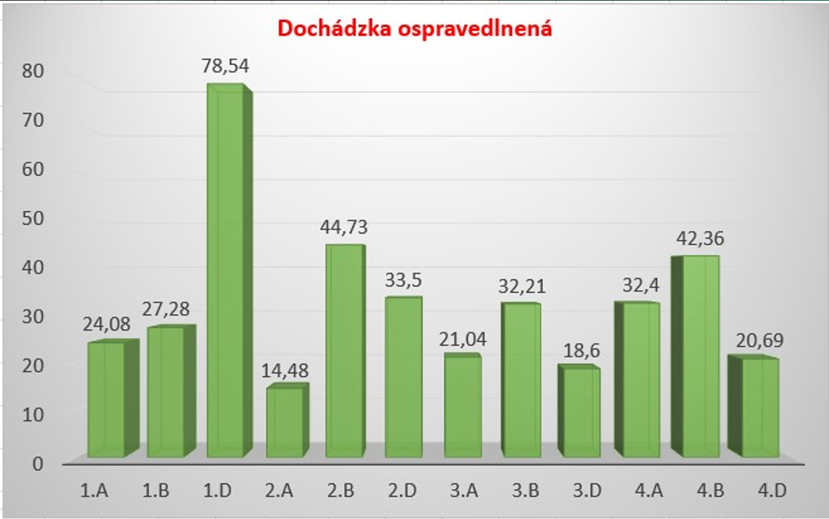

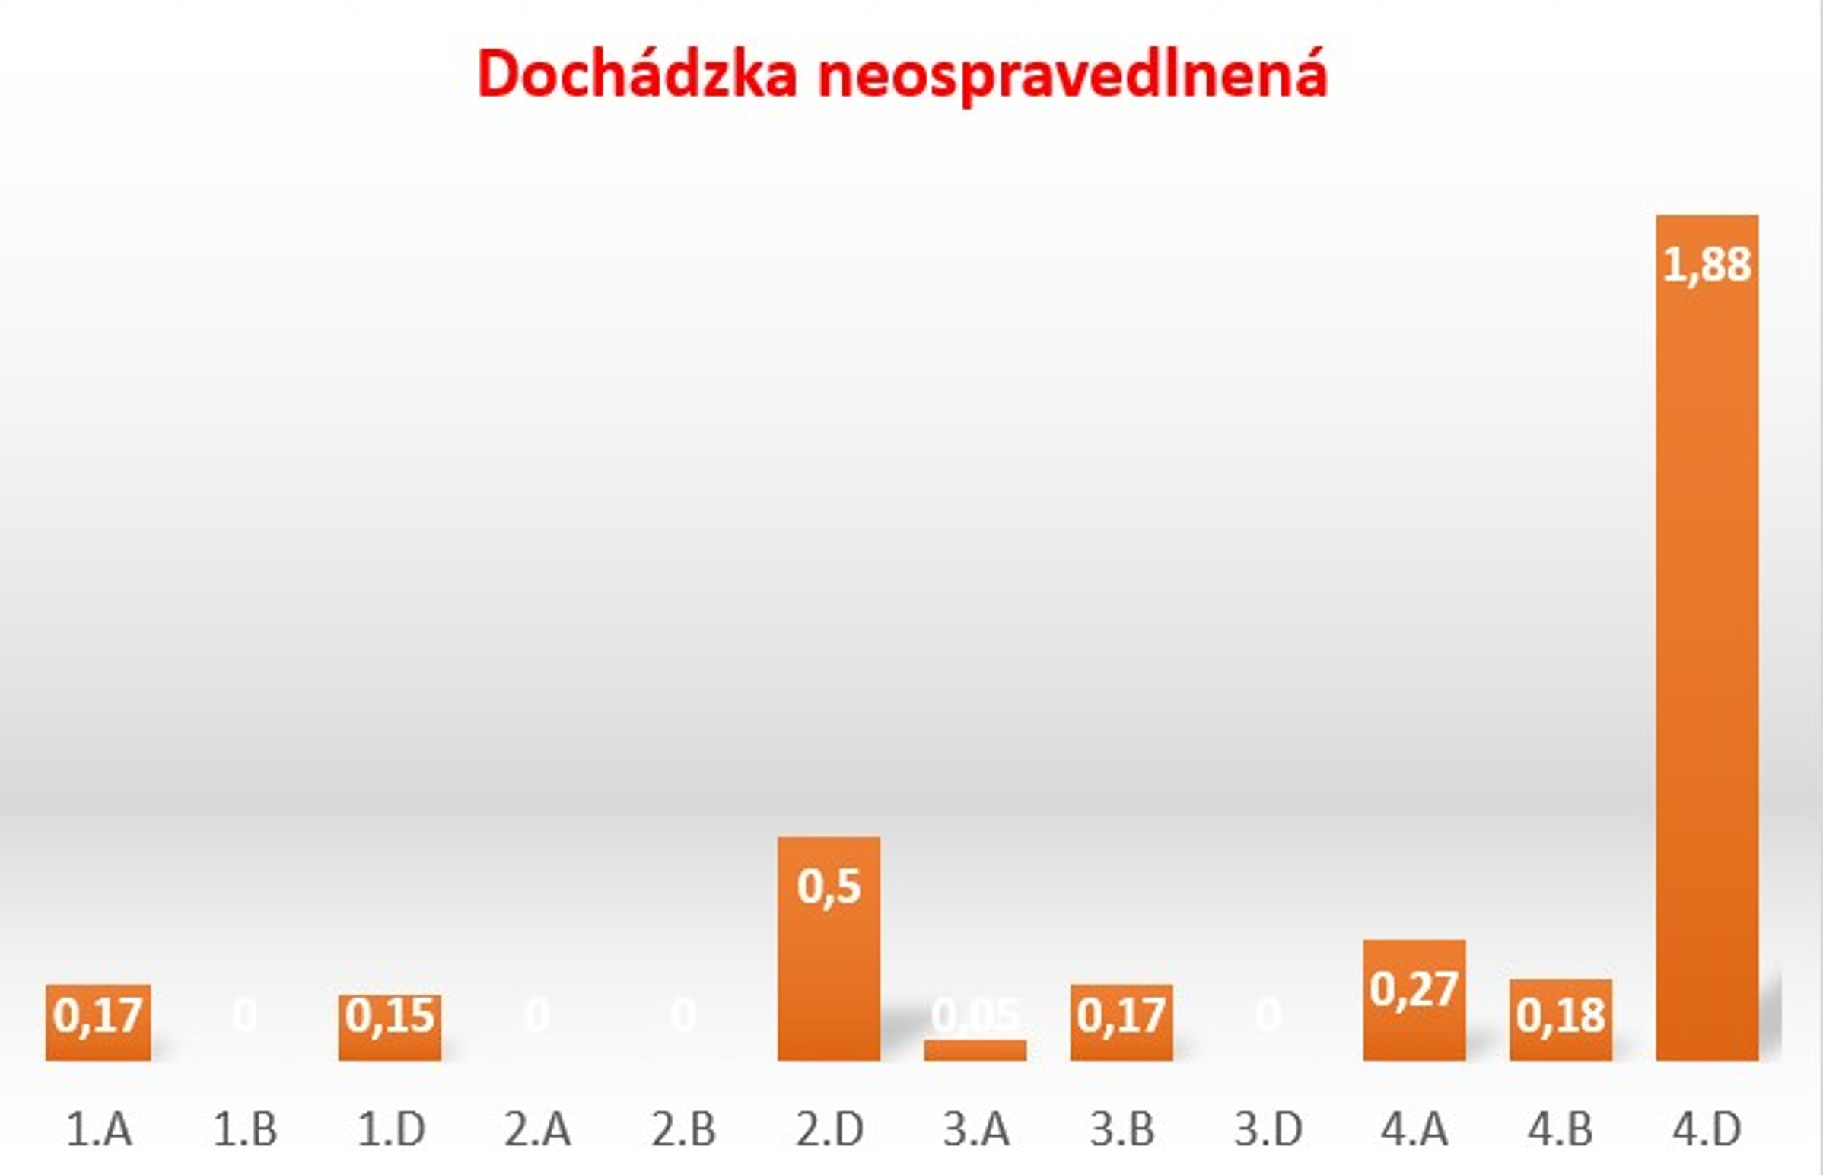

Vyhodnotenie pedagogickej a výchovnej činnosti žiakov 1. – 4 ročníka podali triedni učitelia nasledovne:

- A - Mgr. Tatiana Čúzyová
- B - Ing. Zuzana Trégerová
- D - Ing. Ľubomír Birka
- A - Ing. Martin Fridman
- B - Ing. Jana Jandová
2.D - Ing. Katarína Schummer
3.A - Mgr. Lenka Brezňanová
3.B - Ing. František Bohunčák
3.D - Mgr. Stanislava Böhmerová
4.A - Ing. Zuzana Gejdošová
4.B - Ing. Lukáš Orlovský, PhD.
4.D - Ing. Gabriela Bodíková

K bodu č. 4 - Vyhodnotenie praktického vyučovania ¾-rok šk.roku 2025/2026
Ing. P. Krupa informoval, že v treťom štvrťroku bude odborná prax odboru lesníctvo prebiehať blokovým spôsobom v trvaní 10 dní pre študentov prvého, tretieho a štvrtého ročníka. Pre študentov tretieho ročníka bude táto prax v trvaní 5 dní.

U študentov drevárskych odborov bude prebiehať bežným spôsobom v školských dielňach a Na pracoviskách spolupracujúcich firiem. Študenti 4. ročníka budú pracovať na svojich maturitných prácach.
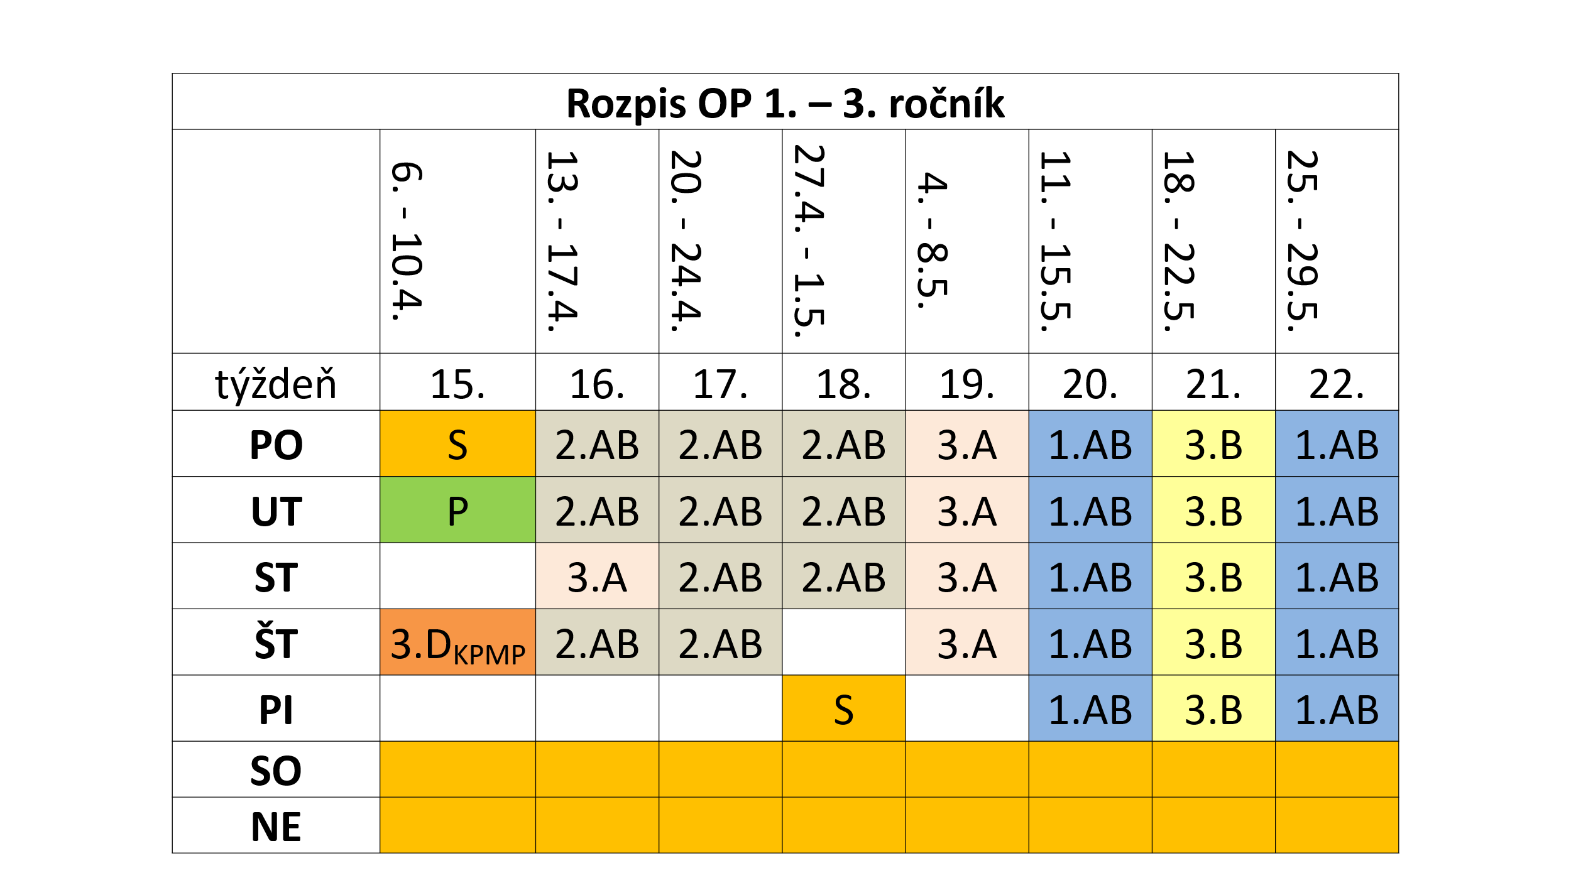
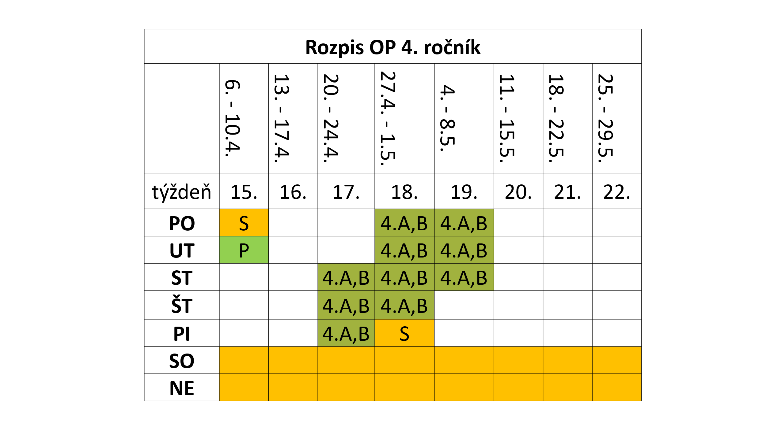
K bodu č. 5 – Prijímacie skúšky na šk. rok 2026/2027
PZ riaditeľa Ing. P. Lukáč informoval o termínoch konania prijímacích skúšok

v prvom kole:
1. termín: 4.5.2026
2. termín: 11.5.2026
v druhom kole: 16.6.2026

Zároveň informoval o počtoch prihlásených záujemcov

Lesníctvo: 101
Technik drevostavieb: 26
Technik CNC: 0
Operátor DNV: 20
K bodu č. 6 - Maturitné skúšky 2026
Ing. Lukáč uviedol termín na dokončenie prípravy maturitných trás na Bielom Váhu - 15.4.2026

K bodu č. 7 – Pokyny končiacim ročníkom
Bolo stanovené, že triedni učitelia štvrtých ročníkov Ing. Z. Gejdošová, Ing. L. Orlovský, PhD. a Ing. Bodíková
- organizačne zabezpečia:
  - stravu, ubytovanie a program pre predsedov MK
  - dôstojné rozlúčenie žiakov s mestom Liptovský Hrádok
  - dôstojne rozlúčenie žiakov so školou a školským internátom
  - pokyny k jednotlivým častiam maturitnej skúšky, akademickému týždňu,
  - pokyny k organizačnému zabezpečeniu maturitných skúšok
- pripravia triednu dokumentáciu - Kontrola a uzatvorenie triednych kníh a katalógov, príprava potrebných dokumentov k maturitnej skúške
- v spolupráci so skupinovým vychovávateľom zabezpečia odovzdávanie učebníc, inventáru školy a pomôcok

Slávnostné vyradenie študentov štvrtého ročníka prebehne v spoločenskej miestnosti školy.

K bodu č .8 – Certifikáty IES
Ing. J. Lukačko informoval, že záujemcom spomedzi študentov štvrtého ročníka môžu byť - po úspešnom ukončení štvrtého ročníka - vystavené Certifikáty IES.
Certifikát bude vystavený v papierovej aj elektronickej forme. Preto je potrebné, aby triedni učitelia do 15. 4. 2026 nahlásili záujemcov o vystavenie certifikátu a odkontrolovali platnosť mailových adries jednotlivých študentov.

Platby za certifikát prevedú triedny učitelia na účet Nadácie školy Ing. J. Lukačkovi v termíne do 3.5.2026

K bodu č.9 – Návrhy na ocenenie najlepších študentov štvrtého ročníka
Triedni učitelia dostali úlohu predložiť návrhy na ocenenie na koncoročnej klasifikačnej porade pre 4. ročník

K bodu č. 10 – Príprava rodičovského združenia
Prítomní boli oboznámení s termínom rodičovského združenia, ktoré sa uskutoční v piatok 17.4.2026 o 13:00 a s ďalšími informáciami:
- priestory pre rodičovské združenie upravia študenti tretieho ročníka
- na rodičovskom združení sa zúčastnia všetci pedagogickí zamestnanci školy
- Prítomní boli oboznámení s programom rodičovského združenia
- triedni učitelia budú informovať rodičov, že na rodičovskom združení sa budú konať doplňujúce voľby zástupcov rodičov do rady školy

K bodu č. 11 a) Náhradná maturitná skúška – administrátori
Ing. Lukáč informoval prítomných, že administrátormi budú Ing. J. Jandová, JUDr. Ing. Z. Matulová, Ing. Ľ. Birka a Ing. P. Krupa, a koordinátorom je Ing. P. Lukáč

K bodu č. 11 b) Externé štúdium
Pedagogický zástupca riaditeľa školy Ing. Lukáč informoval prítomných o študijných výsledkoch študentov prvého a tretieho ročníka externého štúdia

K bodu č. 11 c) Erazmus
Mgr. L. Brezňanová informovala o dvoch skupinách zahraničných študentov z Francúzska, ktorí navštívia školu v mesiacoch apríl a máj. Prvá skupina sa zúčastní na vyučovaní hodín anglického jazyka, odbornej angličtiny a niektorých odborných predmetov. Druhá skupina sa zúčastní na odbornej praxi.

Riaditeľ školy informoval o zámere obnoviť prerušenú spoluprácu s partnerskou školou v Poľsku.

K bodu č.11 d) SOČ
Ing. J. Lukačko informoval pedagogický zbor o aktuálnych úspechoch našich študentov v okresnom kole Stredoškolskej odbornej činnosti a ich postupe na krajské kolo.

K bodu č.11 e) Exkurzie
Ing. P. Lukáč informoval pedagogický zbor, že za organizačné zabezpečenie exkurzie zodpovedá triedny učiteľ, za odborný obsah zodpovedá pridelený odborný učiteľ a celkovo za exkurzie zodpovedá vedúci PK OP.

K bodu č.11 g) Dôležité termíny
Ing. P. Lukáč informoval pedagogický zbor, že súvislá prax študentov 2.A, 2.B, 2.D a 3.A, 3.B, 3.D u zamestnávateľov sa uskutoční v dňoch 11.-15.5. 2026 a 25.-29.5.2026

Zároveň oboznámil prítomných, že študenti 3. ročníka vykonajú skúšky na preukaz práce s JMP dňa 3.6.2026

K bodu č.10 - Diskusia
Pedagogická rada nepredniesla žiadne námety z diskusie.

K bodu č.11 – Uznesenie
Tvorí prílohu tejto zápisnice.
K bodu č.12 – Záver:
Pedagogickú poradu ukončil riaditeľ školy Ing. Edmund Hatiar, DiS art. a prítomným poďakoval za aktívnu účasť.

V Liptovskom Hrádku 2.4.2026
Zapísal: _____________________
Mgr. Adrián Sipko, PhD.

Overil: _____________________
Ing. Pavel Lukáč
Uznesenia z pedagogickej porady konanej dňa 1.4. 2026

1. Pedagogická rada prijíma:
  - program rokovania
  - informácie o plnení uznesení z 28.1.2026
  - informácie o výsledkoch VVP v treťom štvrťroku školského roka 2025/2026
  - informácie o realizovaní praktického vyučovania
  - informácie o organizačnom zabezpečení internej časti maturitných skúšok 2026
  - informácie o organizačnom a personálnom zabezpečení náhradnej externej časti maturitných skúšok 2026
  - informácie o termíne rodičovského združenia
  - informácie o realizovaní programu Erazmus+ na škole
  - informácie o študijných výsledkoch v externom štúdiu

2. Pedagogická rada schvaľuje:
  - program rokovania
  - zaslanie upozornení rodičom slabo prospievajúcich študentov
  - udelenie výchovných opatrení nasledovne:

Trieda: 1.A
1. (katalógové číslo 4) , (katalógové číslo 10), (katalógové číslo 17), (katalógové číslo 27) - napomenutie triednym učiteľom za 1 hodinu neospravedlnenej absencie podľa čl.6 ods.4 pís. a/i Školského poriadku

2. (katalógové číslo 28) - pochvala triednym učiteľom za reprezentáciu školy v športovej súťaži podľa čl.6, ods.3, pís.a/iii Školského poriadku

Trieda: 1.B
1. (katalógové číslo 10) - pochvala triednym učiteľom za reprezentáciu školy na okresnom kole vo volejbale v zmysle ŠP, čl. 6, ods. 3, písm. a/iii
2. (katalógové číslo 28) - pochvala triednym učiteľom za reprezentáciu školy na okresnom kole vo volejbale v zmysle ŠP, čl. 6, ods. 3, písm. a/iii
3. (katalógové číslo 24) - pochvala triednym učiteľom za reprezentáciu školy na okresnom kole vo volejbale v zmysle ŠP, čl. 6, ods. 3, písm. a/iii

Trieda: 2.A
(katalógové číslo 20 ) - pochvala triednym učiteľom za úspešnú reprezentáciu triedy 3. miesto v okresnom kole vo Volejbale v zmysle ŠP, čl. 6, ods. 3, písm. a/iii

Trieda: 2.D
(katalógové číslo 24) – pokarhanie riaditeľom školy za 8 hodín neospravedlnenej absencie podľa čl.6 ods.4c) pís. i) školského poriadku a zníženú známku zo správania na stupeň 2 podľa čl.7 ods.2b) pís. i) školského poriadku

Trieda: 3.A
(katalógové číslo 20) (katalógové číslo 15), (katalógové číslo 28) –pochvala triednym učiteľom za úspešnú reprezentáciu triedy (volejbal) podľa čl.6, ods.3 a) iii) školského poriadku

(katalógové číslo 4), (katalógové číslo 18) – pochvala triednym učiteľom za úspešnú reprezentáciu triedy – SOČ 2. miesto na okresnom kole – podľa čl.6, ods.3 a) iii) školského poriadku

(katalógové číslo 6) (katalógové číslo 22) - pochvala triednym učiteľom za úspešnú reprezentáciu triedy – postup do finále – SŠ podnikateľský zámer - čl.6, ods.3 a) iii) školského poriadku

Trieda: 3.B
(katalógove číslo 14) - pokarhanie riaditeľom školy za prinesenie alebo požite alkoholického nápoja v škole podľa čl.6, ods.3, bod 4, písm. c) Školského poriadku a znížená známka zo správania na 3. stupeň za prinesenie alebo požite alkoholického nápoja v škole (ŠP čl.7, ods.2, písm. ii

(katalógové číslo 9), (katalógové číslo 11), (katalógové číslo 21), (katalógové číslo 28) , (katalógové číslo 24) , (katalógové číslo 6), (katalógové číslo 13), (katalógové číslo 15) – pochvala triednym učiteľom za úspešnú reprezentáciu triedy podľa čl.6. ods.3 ; písm. a/iii Školského poriadku - volejbalový turnaj

Trieda: 4.A
(katalógové číslo 21 ), (katalógové číslo 8 ) – pokarhanie triednym učiteľom za 1 hodinu neospravedlnenej absencie podľa čl. 6, ods. 4, písm. b) ii) Školského poriadku
(katalógové číslo 16 ) – pokarhanie triednym učiteľom za 1 hodinu neospravedlnenej absencie podľa čl. 6, ods. 4, písm. b) ii) Školského poriadku

Trieda: 4.B
(katalógové číslo 4), (katalógové číslo 10), (katalógové číslo 17), (katalógové číslo 13) –pokarhanie triednym učiteľom za opakovanú neskorú absenciu podľa čl.6 , ods.4, písmeno b, i) Školského poriadku

Trieda: 4.D
(katalógové číslo 20 ) – pokarhanie riaditeľom školy za 7 hodín neospravedlnenej absencie podľa čl.6 ods. 4c) pís. i) školského poriadku
(katalógové číslo 13 ) – pokarhanie riaditeľom školy za 9 hodín neospravedlnenej absencie podľa čl.6 ods. 4c) pís. i) školského poriadku
(katalógové číslo 29 ) – pokarhanie riaditeľom školy za 11 hodín neospravedlnenej absencie podľa čl.6 ods. 4c) pís. i) školského poriadku
(katalógové číslo 16 ) - pokarhanie riaditeľom školy za 5 hodín neospravedlnenej absencie podľa čl.6 ods. 4c) pís. i) školského poriadku
(katalógové číslo 8 ) - pokarhanie riaditeľom školy za 5 hodín neospravedlnenej absencie podľa čl.6 ods. 4c) pís. i) školského poriadku
(katalógové číslo 15 ) - pokarhanie od triedneho učiteľa za 3 hodiny neospravedlnenej absencie podľa čl.6 ods.4) písm. b) ii školského poriadku
(katalógové číslo 9 ) - napomenutie od triedneho učiteľa za 1 hodinu neospravedlnenej absencie podľa čl.6 ods.4) písm. a) ii školského poriadku
(katalógové číslo 23 ) - napomenutie od triedneho učiteľa za 1 hodinu neospravedlnenej absencie podľa čl.6 ods.4) písm. a) ii školského poriadku

Pedagogická rada odporúča:

- Prezentovať študijné a učebné odbory školy zamestnancami aj žiakmi školy

Pedagogická rada ukladá:

- Do 15.4.2026 dokončiť prípravu maturitných trás na Bielom Váhu Z-Fr
- Do 15.4.2026 triednym učiteľom štvrtých ročníkov nahlásiť počet záujemcov o vystavenie certifikátu IES Z- triedni učitelia
- Do 3.5.2026 triednym učiteľom štvrtých ročníkov previesť platby za certifikát IES na účet Nadácie školy Z - Lu
- Ing. Birkovi úlohu kontaktovať CPPaP LM za účelom dohodnutia adaptačného programu pre študentov 1. ročníka Z- Bi
- Mgr. Čúzyovej úlohu odporučiť rodičom študentov 1.A (katalógové číslo 20 ), (katalógové číslo 23) a (katalógové číslo 18 ) návštevu CPPaP z dôvodu podozrenia na vývinové poruchy učenia Z- Čz
- Ing. Birkovi úlohu pozvať po veľkonočných prázdninách študenta (katalógové číslo 14) na pohovor k riaditeľovi školy z dôvodu zlých študijných výsledkov
Z-Bi
- triednym učiteľom úlohu poslať rodičom študentov so zlým prospechom upozornenie domov na zlý prospech Z- triedni učitelia
- triednym učiteľom štvrtého ročníka predložiť návrhy na ocenenie študentov na koncoročnej klasifikačnej porade pre 4. ročník Z- triedni učitelia 4.roč.
- školskému psychológovi Mgr. Š.Ižarikovi úlohu vykonať pohovor so študentom (katalógové číslo 13 ) z 3.D z dôvodu problémového správania na hodinách Telesnej výchovy a z dôvodu odmietania prezliekať sa na cvičenie
Z- Iž
- triednym učiteľom tretieho ročníka úlohu kontaktovať rodičov IVP študentov za účelom návštevy CPPaP z dôvodu vystavenia odporúčania na úľavy na maturitných skúškach Z- triedni učitelia 3. roč.
- študentkám 4.A. (katalógové číslo 25 ) a (katalógové číslo 16 ) vykonať komisionálne skúšky zo všetkých predmetov Z- vyučujúci 4.ročn.
- všetkým vyučujúcim pokyn končiť šiestu vyučovaciu hodinu o 12:30 a nie skôr za účelom umožnenia študentom ísť v predstihu na obed
Z-všetci vyučujúci
- všetkým vyučujúcim pokyn vopred žiadať riaditeľa školy o súhlas ak by mal na škole prednášať cudzí človek Z- všetci vyučujúci

Uznesenia z pedagogickej rady školy boli jednohlasne odsúhlasené všetkými prítomnými členmi podľa prezenčnej listiny

V Liptovskom Hrádku 1.4.2026

Zapísal: _____________________
Mgr. Adrián Sipko, PhD.

Overil: _____________________
Ing. Pavel Lukáč

